Guía de trabajo autónomo
El trabajo autónomo es la capacidad de realizar tareas por nosotros mismos, sin necesidad de que nuestros/as docentes estén presentes.
School Name: ___________________________
Teacher´s name:________________________
My name: _____________________________
Level: Fifth Grade
Subject: English
- Me preparo para hacer la guía
Pautas que debo verificar antes de iniciar mi trabajo.
Materiales o recursos que voy a necesitar | Suggested materials:  - Notebook, pencil, eraser  - Self- study guide #1 for 5th Grade  - Computer & Internet access if possible
Condiciones que debe tener el lugar donde voy a trabajar | - Clean and quiet space.
Tiempo en que se espera que realice la guía | - You need 60 minutes to complete the activity.

- Voy a recordar lo aprendido en clase.

Indicaciones | Leo las instrucciones con atención.
Actividad  Preguntas para reflexionar y responder | A todos y todas nos gusta tener amigos.  ¿Cuáles de las siguientes actitudes me ayudan a hacer nuevos amigos? Escribo (YES o NO) al lado de cada frase.  To be friendly _____ To be shy ________  To be serious_____ To be helpful _______  ¿Cuáles expresiones en inglés me pueden ayudar a hacer nuevos amigos?  Subrayo las más útiles.  - Hello!  - I do not understand.  - My name is Mariah. What´s your name?  - Can I go to the movies?  - Where are you from?  - I am glad to meet you!  - Walk two more walks, and then turn left.  - How are you?  - You are welcome!  - My dog likes to eat pizza.
- Pongo en práctica lo aprendido en clase

Indicaciones | - Imagino que voy a conocer un nuevo amigo(a) en forma virtual.  - Elaboro mi autorretrato  - Utilizo distintos materiales, fotografías, dibujos, videos en la elaboración.  - Incluyo los aspectos como los que se muestran en el ejemplo.  - Me describo lo mejor posible.  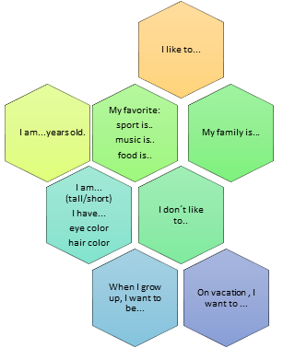  This is me!  Insert picture  - Comparto con mi familia mi autorretrato usando el idioma inglés.  - Presento en inglés mi autorretrato a un amigo.  - Elaboro un video sobre mí mismo usando mi autorretrato.
Indicaciones o preguntas para auto regularse y evaluarse | Reviso mi proceso de aprendizaje  ¿Qué frases y expresiones en inglés puedo usar en forma escrita y oral para hacer amigos y que no conocía antes?  ¿Qué palabras y frases puedo usar para describirme a mí mismo?  ¿Qué puedo mejorar de mi trabajo?  ¿Cómo puedo explicar a otra persona lo que aprendí?

Con el trabajo autónomo voy a aprender a aprender
Reviso las acciones realizadas durante la construcción del trabajo.

Escribo una X sobre el símbolo que considero más apropiado al responder las siguientes preguntas:
¿Leí las indicaciones con detenimiento?
¿Subrayé las palabras que no conocía?

¿Busqué en el diccionario o consulté con un familiar el significado de las palabras que no conocía?
¿Me devolví a leer las indicaciones cuando no comprendí qué hacer?

¿Leí mi trabajo para saber si es comprensible lo escrito o realizado?

¿Revisé mi trabajo para asegurarme si todo lo solicitado fue realizado?

¿Me siento satisfecho con el trabajo que realicé?
Explico ¿Cuál fue la parte favorito del trabajo?

¿Qué puedo mejorar, la próxima vez que realice la guía de trabajo autónomo?

